Póster editable


Permitir que los educadores tomen conciencia de los desafíos reales que enfrentan los estudiantes LGBTQIA+ y guiarlos hacia el establecimiento de objetivos de aprendizaje personales para una mejor inclusión.

El propósito de esta herramienta es comunicar a los estudiantes, al personal y a las partes interesadas de la institución de formación que apoya a la comunidad LGBTQIA+.
El cartel se puede personalizar insertando el logotipo y el nombre de la institución y el nombre y los datos de contacto de la persona de contacto contra el acoso.
El consejo es colgar este cartel en lugares de tránsito donde pueda ser visto por la mayor cantidad de personas posible.

Financiado por la Unión Europea. Sin embargo, las opiniones expresadas son únicamente las del autor o autores y no reflejan necesariamente las de la Unión Europea o la Agencia Ejecutiva Europea de Educación y Cultura (EACEA). Ni la Unión Europea ni la EACEA pueden ser consideradas responsables de ellas.


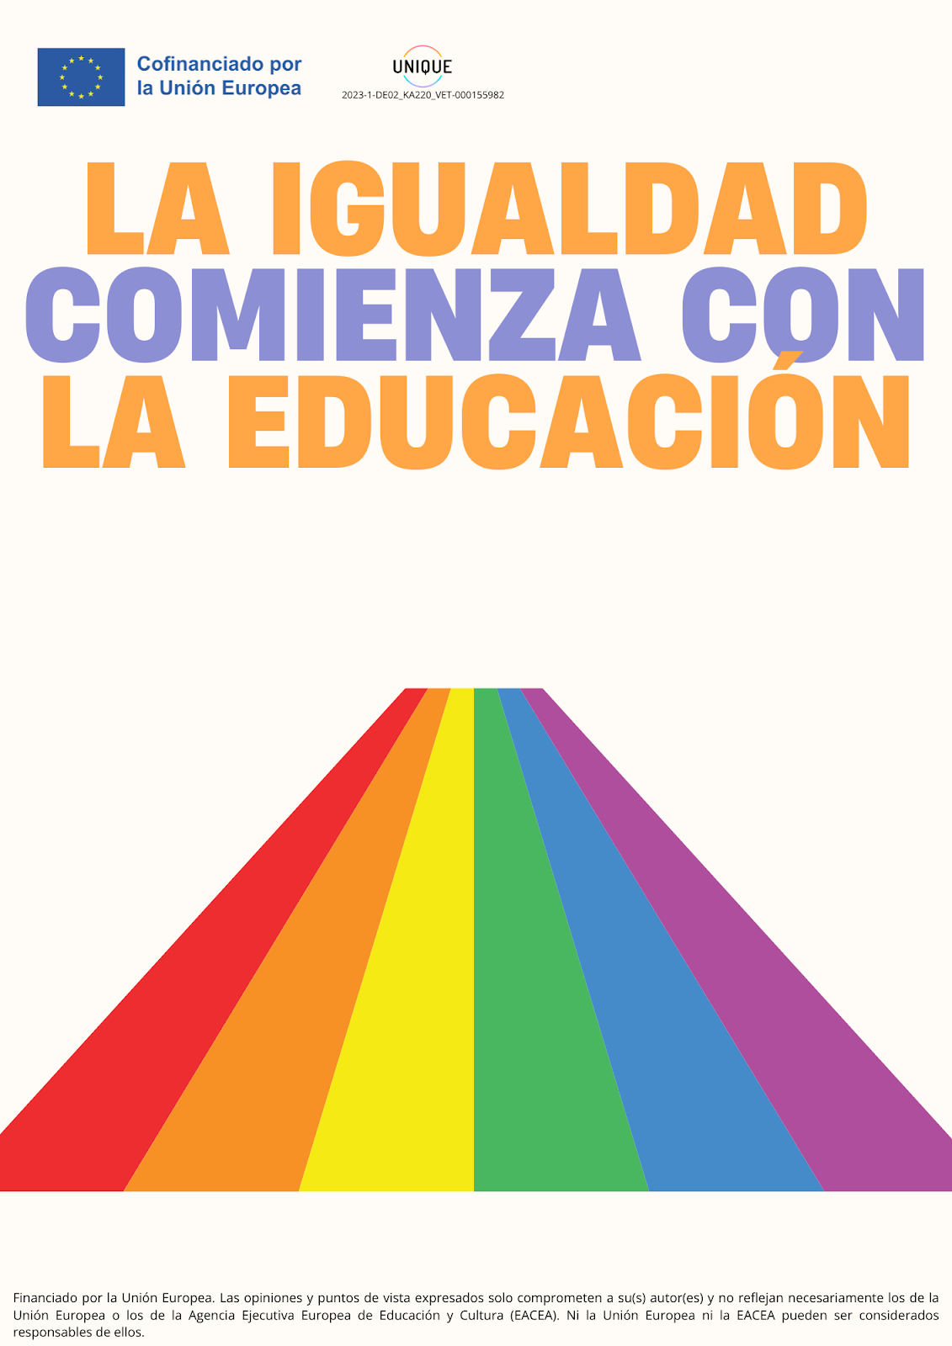
[Logo de la institution]
Si has sufrido o presenciado abuso, ¡denuncialo!
[Nombre de la persona de referencia] | [contactos]

[Logotipo de la institución]
[Nombre de la institución] promueve la inclusión y el respeto hacia usted, independientemente de su género y orientación sexual.

